
Об утверждении схемы и порядка перевозки в общеобразовательные школы детей, проживающих в отдаленных населенных пунктах Урджарского района области Абай
Постановление акимата Урджарского района области Абай от 6 сентября 2024 года № 206. Зарегистрировано Департаментом юстиции области Абай 30 сентября 2024 года № 342-18
В соответствии с подпунктом 3-1) пункта 3 статьи 14 Закона Республики Казахстан "Об автомобильном транспорте", статьей 27 Закона Республики Казахстан "О правовых актах", приказом исполняющего обязанности Министра по инвестициям и развитию Республики Казахстан от 26 марта 2015 года № 349 "Об утверждении Правил перевозок пассажиров и багажа автомобильным транспортом" (зарегистрирован в Реестре государственной регистрации нормативных правовых актов под № 11550), акимат Урджарского района ПОСТАНОВЛЯЕТ:
1. Утвердить схемы перевозки в общеобразовательные школы детей, проживающих в отдаленных населенных пунктах Урджарского района области Абай согласно приложениям 1, 2, 3, 4, 5, 6 к настоящему постановлению.
2. Утвердить порядок перевозки в общеобразовательные школы детей, проживающих в отдаленных населенных пунктах Урджарского района области Абай согласно приложению 7 к настоящему постановлению.
3. Признать утратившим силу постановление акимата Урджарского района Восточно-Казахстанской области от 28 сентября 2016 года № 489 "Об утверждении схемы и порядка перевозки в общеобразовательные школы детей, проживающих в отдаленных населенных пунктах Урджарского района" (зарегистрировано в Реестре государственной регистрации нормативных правовых актов под № 4733).
4. Контроль по исполнению настоящего постановления возложить на курирующего заместителя акима Урджарского района.
5. Настоящее постановление вводится в действие по истечении десяти календарных дней после дня его первого официального опубликования.
Аким Урджарского района
А. Башимбаев
Приложение 1 к постановлению
акимата Урджарского района
от 6 сентября 2024 года
№ 206
Схема перевозки в Коммунальное государственное учреждение "Средняя школа имени М. Ауэзова" Отдела образования Урджарского района управления образования области Абай детей, проживающих в селе Тасарык Урджарского района области Абай

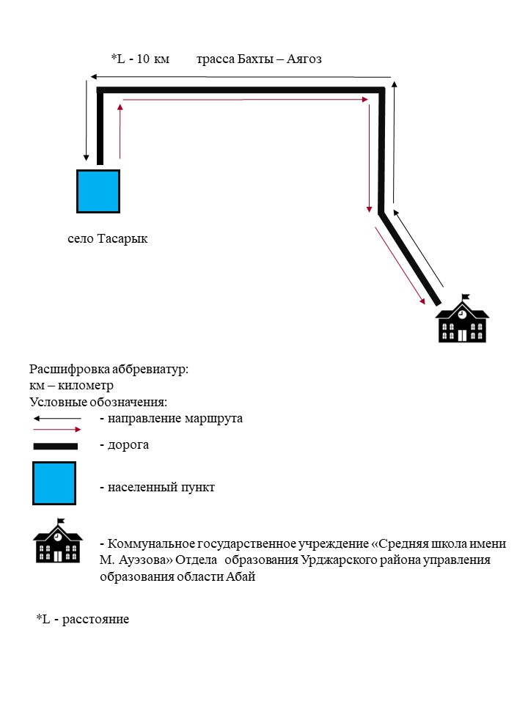

Приложение 2 к постановлению
акимата Урджарского района
от 6 сентября 2024 года
№ 206
Схема перевозки в Коммунальное государственное учреждение "Жанайская средняя школа - сад" Отдела образования Урджарского района управления образования области Абай детей, проживающих в селе Амангельды Урджарского района области Абай

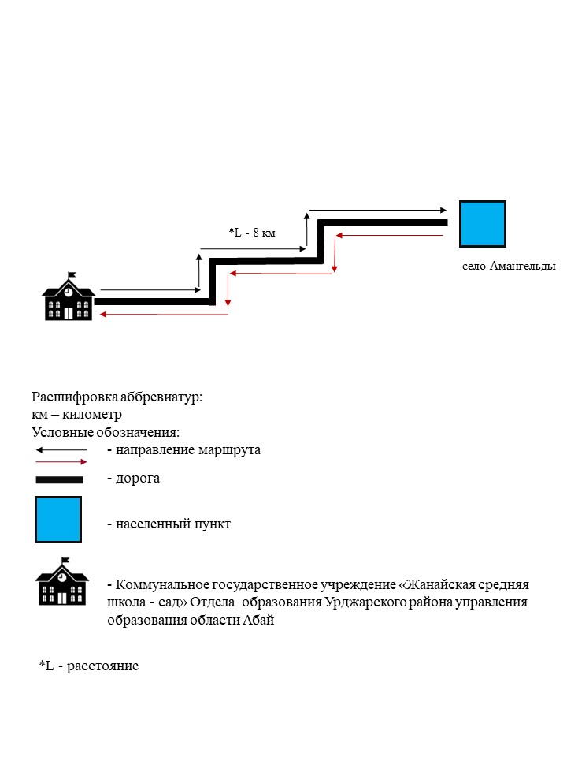

Приложение 3 к постановлению
акимата Урджарского района
от 6 сентября 2024 года
№ 206
Схема перевозки в Коммунальное государственное учреждение "Средняя школа имени Койшыбая Толеубекова" Отдела образования Урджарского района управления образования области Абай детей, проживающих в селе Малак Урджарского района области Абай

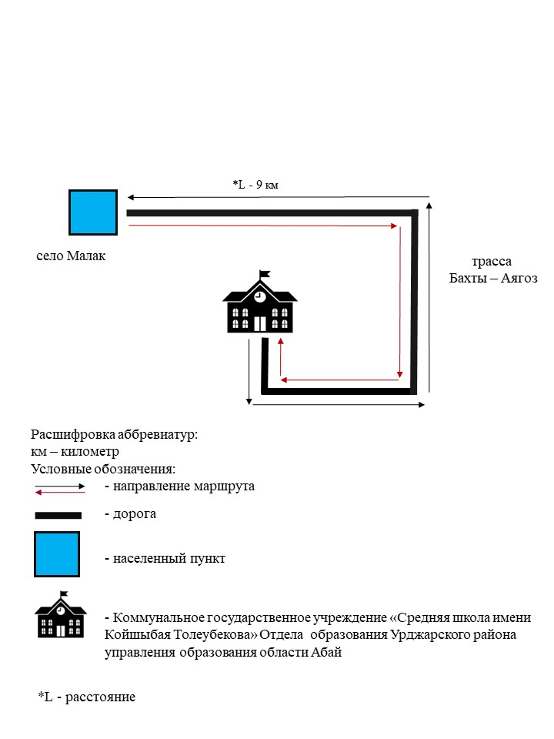

Приложение 4 к постановлению
акимата Урджарского района
от 6 сентября 2024 года
№ 206
Схема перевозки в Коммунальное государственное учреждение "Средняя школа – сад имени Б. Турлыханова" Отдела образования Урджарского района управления образования области Абай детей, проживающих в селе Карамойыл Урджарского района области Абай

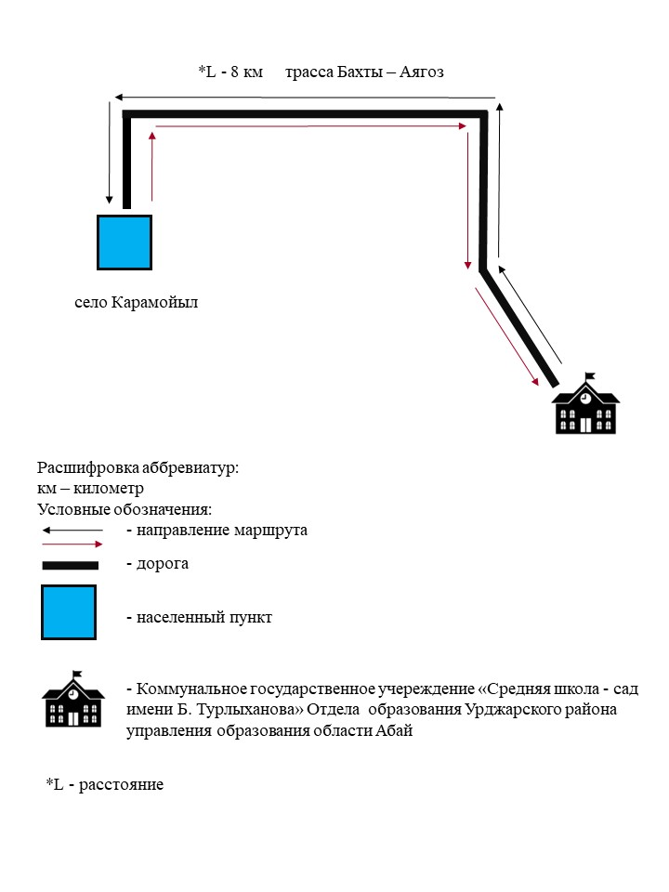

Приложение 5 к постановлению
акимата Урджарского района
от 6 сентября 2024 года
№ 206
Схема перевозки в Коммунальное государственное учреждение "Алтыншокинская средняя школа - сад" Отдела образования Урджарского района управления образования области Абай детей, проживающих в селе Текебулак Урджарского района области Абай

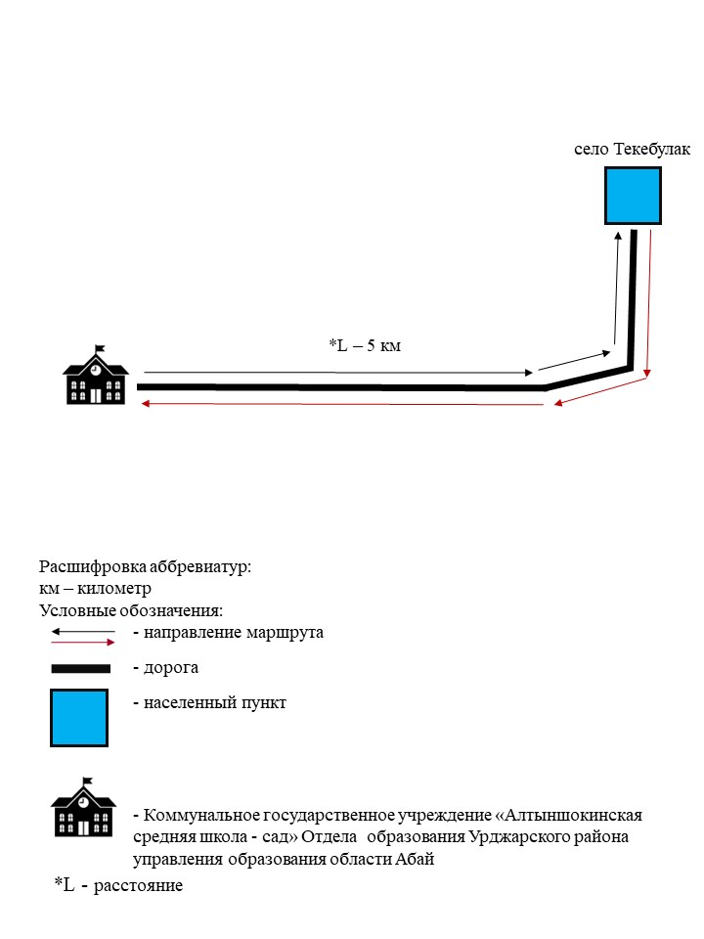

Приложение 6 к постановлению
акимата Урджарского района
от 6 сентября 2024 года
№ 206
Схема перевозки в Коммунальное государственное учреждение "Каракольская средняя школа - сад" Отдела образования Урджарского района управления образования области Абай детей, проживающих в селе Абай Урджарского района области Абай

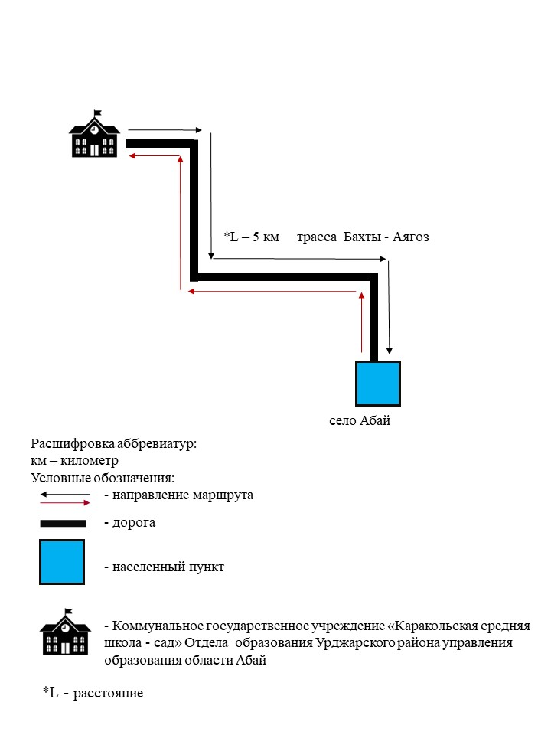

Приложение 7 к постановлению
акимата Урджарского района
от 6 сентября 2024 года
№ 206
Порядок перевозки в общеобразовательные школы детей, проживающих в отдаленных населенных пунктах Урджарского района области Абай
Глава 1. Общие положения
1. Настоящий Порядок перевозки в общеобразовательные школы детей, проживающих в отдаленных населенных пунктах Урджарского района области Абай (далее - Порядок) разработан в соответствии с подпунктом 3-1) пункта 3 статьи 14 Закона Республики Казахстан "Об автомобильном транспорте", приказом исполняющего обязанности Министра по инвестициям и развитию Республики Казахстан от 26 марта 2015 года № 349 "Об утверждении Правил перевозок пассажиров и багажа автомобильным транспортом" (зарегистрирован в Реестре государственной регистрации нормативных правовых актов под № 11550), приказом Министра внутренних дел Республики Казахстан от 30 июня 2023 года № 534 "Об утверждении Правил дорожного движения, Основных положений по допуску транспортных средств к эксплуатации, перечня оперативных и специальных служб, транспорт которых подлежит оборудованию специальными световыми и звуковыми сигналами и окраске по специальным цветографическим схемам" (зарегистрирован в Реестре государственной регистрации нормативных правовых актов под № 33003) и определяет порядок перевозки в общеобразовательные школы детей, проживающих в отдаленных населенных пунктах Урджарского района области Абай.
Глава 2. Требования, предъявляемые к перевозчикам и автотранспортным средствам
2. Перевозки детей осуществляются автобусами, микроавтобусами, оборудованными в соответствии с требованиями Порядка и с предоставлением каждому ребенку отдельного места для сидения.
3. К перевозкам детей допускаются перевозчики, имеющие автотранспортные средства, пригодные к осуществлению соответствующего вида перевозок и отвечающие требованиям технических регламентов.
4. Для перевозки детей допускаются водители, отвечающие требованиям законодательства Республики Казахстан.
5. Техническое состояние, объемы и сроки проведения технического обслуживания, оборудование автобусов, выделяемых для перевозки детей, должны отвечать требованиям Правил технической эксплуатации автотранспортных средств, утвержденным приказом Министра по инвестициям и развитию Республики Казахстан от 30 апреля 2015 года № 547 "Об утверждении правил технической эксплуатации автотранспортных средств" (зарегистрирован в Реестре государственной регистрации нормативных правовых актов под № 12221).
6. Автобусы, предназначенные для перевозки детей имеют не менее двух дверей и соответствуют Санитарным правилам "Санитарно-эпидемиологические требования к транспортным средствам для перевозки пассажиров и грузов", утвержденным приказом Министра здравоохранения Республики Казахстан от 11 января 2021 года № ҚР ДСМ-5 "Об утверждении Санитарных правил "Санитарно-эпидемиологические требования к транспортным средствам для перевозки пассажиров и грузов" (зарегистрирован в Реестре государственной регистрации нормативных правовых актов под № 22066), а также оборудуются:
1) опознавательными знаками "Перевозка детей", которые устанавливаются спереди и сзади автобуса;
2) проблесковым маячком желтого цвета;
3) двумя легкосъемными огнетушителями емкостью не менее двух литров каждый (один – в кабине водителя, другой – в пассажирском салоне автобуса);
4) двумя аптечками первой помощи (автомобильными) с лекарственными средствами и изделиями медицинского назначения согласно Перечню лекарственных средств и изделий медицинского назначения автомобильных аптечек первой медицинской помощи, утвержденному приказом Министра здравоохранения Республики Казахстан от 2 июля 2014 года № 368 "Об утверждении перечня лекарственных средств и изделий медицинского назначения автомобильных аптечек первой медицинской помощи" (зарегистрирован в Реестре государственной регистрации нормативных правовых актов под № 9649);
5) двумя противооткатными упорами;
6) знаком аварийной остановки.
7. Автобусы, микроавтобусы, используемые для перевозки детей, должны иметь:
1) двери пассажирского салона и аварийные люки, открывающиеся и закрывающиеся без каких-либо помех. Двери не должны иметь острых или далеко отстоящих от их поверхности выступов;
2) крышу, аварийные люки и окна, которые в закрытом состоянии полностью предотвращают попадание атмосферных осадков в кабину водителя и пассажирский салон;
3) прочно закрепленные поручни и сидения;
4) чистые и без порывов обшивки сидений и спинок кресел для пассажиров;
5) ровные, без выступающих или незакрепленных деталей, подножки и пол салона.
Покрытие пола салона выполняется из сплошного материала без порывов;
6) прозрачные стекла окон, очищенные от пыли, грязи, краски и иных предметов, снижающих видимость через них;
7) пассажирский салон, отапливаемый в холодное и вентилируемый в жаркое время года, не загроможденный инструментом и запасными частями.
8. Эксплуатация автотранспортных средств допускается при предоставлении договоров обязательного страхования гражданско-правовой ответственности владельцев автотранспортных средств, договоров обязательного страхования гражданско-правовой ответственности перевозчика перед пассажирами.
Глава 3. Порядок перевозок детей
9. При организации перевозок в учебные заведения перевозчик совместно с местными исполнительными органами и администрацией учебных заведений, определяют маршруты и рациональные места посадки и высадки детей.
10. Расписание движения автобусов согласовывается перевозчиком и заказчиком.
При неблагоприятных изменениях дорожных условий, при иных обстоятельствах (ограничение движения, появление временных препятствий, при которых водитель не может ехать в соответствии с расписанием не повышая скорости), расписание корректируется в сторону снижения скорости (увеличения времени движения). Об изменении расписания перевозчик оповещает заказчика, который принимает меры по своевременному оповещению детей.
11. Площадки, отводимые для ожидающих автобус детей, должны быть достаточно большими, чтобы не допускать выхода детей на проезжую часть.
Если перевозки детей осуществляются в темное время суток, то площадки должны иметь искусственное освещение.
В осеннее-зимний период времени площадки должны очищаться от снега, льда, грязи.
12. Заказчик перевозок детей в учебные заведения регулярно (не реже одного раза в месяц) проверяет состояние мест посадки и высадки детей.
13. Водителю автобуса при перевозке детей не позволяется:
1) следовать со скоростью более 60 километров в час;
2) изменять маршрут следования;
3) перевозить в салоне автобуса, в котором находятся дети, любой груз, багаж или инвентарь, кроме ручной клади и личных вещей детей;
4) выходить из салона автобуса при наличии детей в автобусе, в том числе при посадке и высадке детей;
5) при следовании в автомобильной колонне производить обгон впереди идущего автобуса;
6) осуществлять движение автобуса задним ходом;
7) покидать свое место или оставлять транспортное средство, если им не приняты меры, исключающие самопроизвольное движение транспортного средства или использование его в отсутствие водителя.
14. На каждый автобус, осуществляющий перевозку детей, заказчик назначает ответственных лиц из числа сотрудников организации – заказчика или родителей, которые сопровождают детей до места их назначения (при осуществлении регулярных перевозок детей в школу, иные учебные заведения допускается назначать ответственными учащихся старших классов, прошедших специальный инструктаж для сопровождающих).
15. Инструктаж проводит лицо, ответственное за обеспечение безопасности дорожного движения или эксплуатацию транспортных средств, принадлежащих перевозчику.
Отметки о проведении инструктажа и роспись лиц, прошедших инструктаж, фиксируются в специальном журнале учета инструктажей. Без прохождения сопровождающими инструктажа автобусы заказчику не предоставляются.
16. При проведении инструктажей детально описывается порядок:
1) подачи автобусов к месту посадки, правила посадки и высадки детей;
2) размещения в автобусе ручной клади и перевозки багажа;
3) поведения детей в местах сбора, посадки и высадки, при нахождении в салоне автобуса;
4) взаимодействия сопровождающего с водителем;
5) пользования оборудованием салона: вентиляционными люками, сигналами требования остановки, форточками;
6) контроля за детьми при остановках автобуса.
17. При проведении инструктажа дополнительно отражаются вопросы, связанные с чрезвычайными обстоятельствами (вынужденная остановка, поломка автобуса, ДТП, захват автобуса террористами), в том числе:
1) порядок эвакуации пассажиров;
2) порядок использования аварийных выходов из автобуса и пользования устройствами приведения их в действие;
3) правила пользования огнетушителями, аптечкой первой помощи.
18. При массовых перевозках детей заказчик обеспечивает проведение медицинским работником инструктажа сопровождающих по вопросам оказания первой медицинской помощи.

© 2012. РГП на ПХВ «Институт законодательства и правовой информации Республики Казахстан» Министерства юстиции Республики Казахстан

